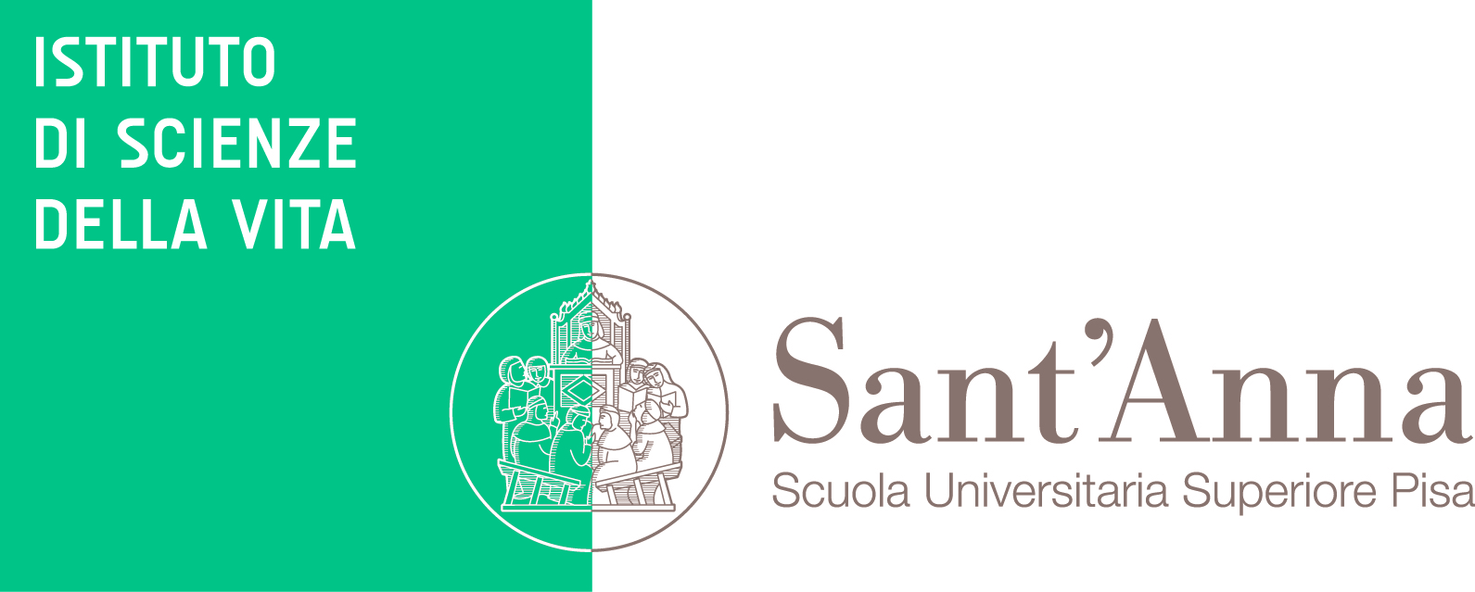
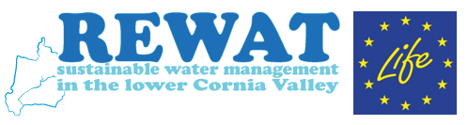


MODULO D’ISCRIZIONE “LA VAL DI CORNIA LABORATORIO DI INNOVAZIONE PER LA GESTIONE DELLE RISORSE IDRICHE” Convegno Mid-term progetto LIFE REWAT
4 Maggio 2018

La presente richiesta di iscrizione deve essere compilata in ogni sua parte e inviata per e-mail alla Regione Toscana all’indirizzo di posta elettronica valentina.menonna@regione.toscana.it entro il 2 maggio 2018.
Il/la sottoscritto/a
Nome | Cognome | ENTE
Codice Fiscale
Indirizzo…………………………………………..Città……………………………………(…….) CAP..………….
Tel/Fax……………..……………… e.mail……………………………………………….
CHIEDE
di essere iscritto/a alle sottoelencate sessioni formative (barrare le sessioni di interesse) gratuite organizzate dalla Regione Toscana - Genio Civile Valdarno Centrale e Tutela dell’Acqua - Direzione Difesa del Suolo e Protezione Civile che si svolgeranno presso il CENTRO FIERE VENTURINA TERME – (Campiglia Marittima - LI) il giorno 4 MAGGIO 2018.
Mattina 9 -13 " Val di Cornia laboratorio di innovazione nella gestione delle risorse idriche "
13 - 14 light lunch
Pomeriggio 14 – 17 Visita impianti dimostrativi (disponibili solo 50 posti BUS)
Nel caso si vogliano richiedere i crediti formativi (per ingegneri e geologi) riempire anche i seguenti campi
Ordine professionale | n. di iscrizione | Provincia di Iscrizione

Nel caso si voglia partecipare alla visita impianti dimostrativi compilare il seguente campo
Data di nascita

Il materiale sarà reso disponibile in formato elettronico sul portale del progetto Life-REWAT. Per eventuali informazioni e/o chiarimenti contattare Valentina Menonna all’indirizzo di posta elettronica telefono 055/4383927.
Progetto realizzato con il contributo del programma Life dell’Unione Europea ( LIFE14 ENV/IT/001290 )
Partner di progetto
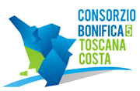 |  |  | 
Cofinanziatori di progetto
 | 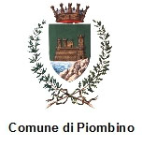 | 